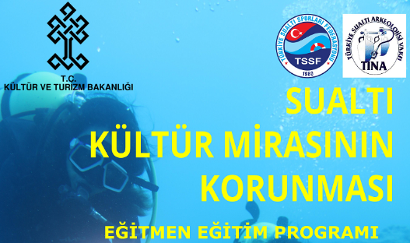
TSSF SUALTI KÜLTÜR MİRASININ KORUNMASI PROGRAMI EĞİTMEN KABUL FORMU

Eğitmenin Adı Soyadı
TC Numarası:
Telefon Numarası:

TSSF tarafından düzenlenmiş olan Sualtı Kültür Mirasının Korunması eğitmen eğitimi programına katıldım. Bu program çerçevesinde aşağıda yazılı kurallara uyacağımı taahhüt ederim.
- Tarihi eser kaçakçılığı, tarihi eserlere zarar verilmesi veya 2863 sayılı yasa kapsamında her hangi bir konuda yargılanmadım, ceza almadım.
- Ülkemiz sularında ve kıyılarında her türlü kültürel miras değerlerini bulundukları yerde ve bulundukları pozisyonda koruyacağım, korunması için destek olacağım.
- Kıyı ve sualtı kültürel miras değerlerine yönelik riskleri Kültür Bakanlığının ilgili birimlerine ve korumakla görevli kamu kurumlarına bildireceğim.
- Ülkemiz sularında ve kıyılarında dalışlar sırasında karşılaşabileceğim arkeolojik eserler hakkında genel bilgi edindim. Amphoralar, çapalar, benzeri eserler, kültürel miras kapsamında gemi batıkları gibi kalıntıların tarihi eser olduklarını ve korunmaları gerektiğini biliyorum.
- Yukarıda bahsi geçen konuları aynı şekilde öğrencilerime tam olarak aktaracağım ve programı eksiksiz bir şekilde uygulayacağım.

Tarih, İsim, İmza

